ЛАБОРАТОРНАЯ РАБОТА № 3

СОЗДАНИЕ НЕБОЛЬШОГО ПРОГРАММНОГО ПРОДУКТА НА C#
Выполнил: _______________________, ИСП-4-27
Вариант работы: № 23

Тема
Создание приложения Windows Forms на C# и реализация его первой рабочей версии v0.1.

Цель работы
Получить практический опыт создания небольшого программного продукта на C#, познакомиться с разработкой приложений с графическим интерфейсом Windows Forms, создать основные классы программы и реализовать базовые пользовательские функции.
Разработанное приложение будет использоваться в последующих лабораторных работах для расширения функциональности, поиска и исправления ошибок, разработки тестов и сопровождения программного продукта.

1. Оборудование и программное обеспечение
Для выполнения работы использовались:
- персональный компьютер;
- Visual Studio;
- установленный .NET Framework 4.8;
- подключение к Интернету.

2. Индивидуальное задание
Предметная область назначена в соответствии с номером в журнале — вариант № 23.
№ | Направление | Что разрабатываем
23 | 🎨 Художественная школа | Учёт учеников и занятий
Разрабатываемое приложение — «Палитра».

3. Требования к приложению
Приложение необходимо разработать с использованием:
C# + Windows Forms + .NET
В результате должна получиться программа с графическим интерфейсом.
Программа должна содержать:
- главное окно;
- название приложения;
- элементы управления;
- область для отображения данных;
- кнопки выполнения основных действий;
- собственные классы;
- коллекцию объектов.

4. Сквозной пример
Все этапы разработки выполнены на примере приложения своего варианта:

Вариант №23 — Художественная школа
Название приложения:
«Палитра»
Назначение:
Программа предназначена для хранения информации об учениках художественной школы «Палитра» и управления списком учеников.
Создано приложение, позволяющее:
- добавлять учеников;
- отображать список учеников;
- искать ученика по ФИО;
- удалять ученика.
В последующих лабораторных работах программа может быть дополнена:
- расписанием занятий;
- преподавателями;
- группами по направлениям;
- журналом посещаемости занятий;
- сохранением данных;
- тестами;
- обработкой ошибок;
- редактированием объектов;
- фильтрацией, сортировкой и другими функциями.

5. Этап 1. Создание проекта
Создан новый проект в Visual Studio.

Выполнено:
- Запущена Visual Studio.
- Выбран пункт Create a new project.
- Найден шаблон Windows Forms App (.NET Framework).
- Выбран язык C#.
- Выбрана версия платформы .NET Framework 4.8.
- Задано имя проекта.
- Проект создан.
Название проекта:
ArtSchool
После создания проекта открыта форма Form1.
Приложение запущено кнопкой Start.
Форма открывается — проект создан правильно.

6. Этап 2. Настройка главной формы
Создан простой интерфейс приложения.
Для приложения «Палитра» на форме размещены:
- Label — название «ПАЛИТРА v0.1», подпись «Художественная школа — учёт учеников» и подписи над полями;
- TextBox — поля ввода ФИО ученика, возраста и направления обучения (левая колонка);
- Button — кнопка «Добавить ученика» под полями ввода;
- TextBox и Button — поле поиска по ФИО и кнопка «Найти» (правая колонка);
- ListBox — список учеников под полем поиска;
- Button — кнопка «Удалить выбранного» под списком;
- сама форма — сиреневый фон (Lavender), кнопки цветов Thistle и MistyRose, заголовок цвета DarkMagenta.
Интерфейс приложения:
┌──────────────────────────────────────────────────────────────┐
│ ПАЛИТРА v0.1 │
│ Художественная школа — учёт учеников │
│ │
│ ФИО ученика Поиск по ФИО │
│ [________________________] [__________________] [НАЙТИ] │
│ Возраст Список учеников │
│ [________________________] ┌─────────────────────────────┐ │
│ Направление │ Семёнова Алёна — 12 лет │ │
│ [________________________] │ Петров Иван — 9 лет │ │
│ │ Ким Виктория — 14 лет │ │
│ └─────────────────────────────┘ │
│ [ ДОБАВИТЬ УЧЕНИКА ] [ УДАЛИТЬ ВЫБРАННОГО ] │
└──────────────────────────────────────────────────────────────┘
Имена элементов управления: txtName, txtAge, txtDirection, btnAdd, txtSearch, btnSearch, lstStudents, btnDelete.

7. Этап 3. Создание основного класса
Определён основной объект предметной области.
Для приложения «Палитра» основной объект — ученик.
Создан отдельный класс:
Student.cs
Класс содержит 3 свойства.
Свойства класса:
public class Student
{
public string Name { get; set; }
public int Age { get; set; }
public string Direction { get; set; }
}
Таким образом, один объект Student содержит:
- ФИО ученика;
- возраст;
- направление обучения.

8. Создание класса для своего варианта
Основной класс определён по таблице вариантов:
Вариант | Основной класс
Художественная школа | Student
Создан файл класса Student.cs:
namespace ArtSchool
{
public class Student
{
public string Name { get; set; }
public int Age { get; set; }
public string Direction { get; set; }
}
}

9. Этап 4. Создание коллекции объектов
Для хранения объектов в классе формы Form1 создана коллекция:
List<Student> students = new List<Student>();
Коллекция хранит объекты, созданные пользователем.

10. Этап 5. Реализация добавления объекта
Создана кнопка «Добавить ученика».
При её нажатии программа:
- получает данные из элементов TextBox и проверяет их;
- создаёт объект Student;
- добавляет объект в коллекцию;
- отображает объект в списке.

Пример для «Палитра»
Пользователь вводит:
ФИО ученика: Семёнова Алёна Игоревна
Возраст: 12
Направление: Живопись
После нажатия «Добавить ученика» в список появляется:
Семёнова Алёна Игоревна — 12 лет — Живопись
После этого добавлены ещё несколько учеников:
Семёнова Алёна Игоревна — 12 лет — Живопись
Петров Иван Сергеевич — 9 лет — Рисунок
Ким Виктория Андреевна — 14 лет — Скульптура
Код обработчика кнопки «Добавить ученика»:
private void btnAdd_Click(object sender, EventArgs e)
{
if (txtName.Text == "")
{
MessageBox.Show("Введите ФИО ученика");
return;
}

int age;
if (!int.TryParse(txtAge.Text, out age) || age < 5 || age > 18)
{
MessageBox.Show("Введите возраст от 5 до 18 лет");
return;
}

Student student = new Student();
student.Name = txtName.Text;
student.Age = age;
student.Direction = txtDirection.Text;
students.Add(student);

UpdateList();

txtName.Clear();
txtAge.Clear();
txtDirection.Clear();
}

11. Этап 6. Отображение объектов
Создана функция обновления списка объектов UpdateList().
После добавления или удаления объекта список отображается заново:
СПИСОК УЧЕНИКОВ

Семёнова Алёна Игоревна — 12 лет — Живопись
Петров Иван Сергеевич — 9 лет — Рисунок
Ким Виктория Андреевна — 14 лет — Скульптура
Код функции обновления списка:
private void UpdateList()
{
lstStudents.Items.Clear();
foreach (Student s in students)
{
string text = s.Name + " — " + s.Age + " лет";
lstStudents.Items.Add(text + " — " + s.Direction);
}
}

12. Этап 7. Реализация поиска
Добавлены поле для поиска и кнопка «Найти».
Программа находит ученика по ФИО или его части — например, только по фамилии.

Пример для «Палитра»
Пользователь вводит:
Петров
Нажимает:
НАЙТИ
Программа отображает:
Найдено:

Петров Иван Сергеевич
Возраст: 9 лет
Направление: Рисунок
Если ученик не найден, программа выводит сообщение «Ученик не найден».
Код обработчика кнопки «Найти»:
private void btnSearch_Click(object sender, EventArgs e)
{
foreach (Student s in students)
{
if (s.Name.Contains(txtSearch.Text))
{
MessageBox.Show("Найдено:\n\n" + s.Name + "\nВозраст: " + s.Age +
" лет\nНаправление: " + s.Direction);
return;
}
}
MessageBox.Show("Ученик не найден");
}

13. Этап 8. Реализация удаления
Добавлена кнопка «Удалить выбранного».
Пользователь выбирает объект из списка и нажимает кнопку.

Пример
До удаления:
Семёнова Алёна Игоревна — 12 лет — Живопись
Петров Иван Сергеевич — 9 лет — Рисунок
Ким Виктория Андреевна — 14 лет — Скульптура
Пользователь выбирает:
Ким Виктория Андреевна — 14 лет — Скульптура
Нажимает:
УДАЛИТЬ ВЫБРАННОГО
После удаления:
Семёнова Алёна Игоревна — 12 лет — Живопись
Петров Иван Сергеевич — 9 лет — Рисунок
Если ученик в списке не выбран, программа выводит сообщение «Выберите ученика в списке».
Код обработчика кнопки «Удалить выбранного»:
private void btnDelete_Click(object sender, EventArgs e)
{
if (lstStudents.SelectedIndex == -1)
{
MessageBox.Show("Выберите ученика в списке");
return;
}

students.RemoveAt(lstStudents.SelectedIndex);
UpdateList();
}

14. Этап 9. Первичное тестирование приложения
После завершения разработки проведено первичное тестирование версии v0.1.
Выполнено ровно 5 тестов.
Цель тестирования — проверить не только правильную работу программы, но и её поведение при ошибочных или неожиданных действиях пользователя.
Для каждого теста определены:
- что делает пользователь;
- какие данные вводит;
- какой результат ожидается;
- какой результат получен фактически;
- прошёл тест или нет.

14.1. Тест №1 — запуск приложения
Приложение запущено из Visual Studio кнопкой Start.

Проверено:
- открывается ли главная форма;
- отображается ли название программы;
- отсутствуют ли сообщения об ошибках;
- корректно ли отображаются элементы интерфейса;
- работают ли кнопки.

Проверка приложения «Палитра»
Действие:
Запустить программу.
Ожидаемый результат:
Открывается форма приложения «Палитра», отображаются поля для ввода данных, кнопки и список учеников.
Фактический результат:
Главная форма открылась без сообщений об ошибках. Вверху — заголовок «ПАЛИТРА v0.1», слева — поля «ФИО ученика», «Возраст», «Направление» и кнопка «Добавить ученика», справа — поле «Поиск по ФИО» с кнопкой «Найти», пустой «Список учеников» и кнопка «Удалить выбранного». Элементы не перекрывают друг друга, кнопки нажимаются (скриншот 1).
Результат теста:
☑ ПРОЙДЕН
☐ НЕ ПРОЙДЕН

14.2. Тест №2 — добавление корректных данных
В программу добавлены 3 объекта с корректными данными.

Проверка приложения «Палитра»
Добавлены:
ФИО ученика | Возраст | Направление
Семёнова Алёна Игоревна | 12 | Живопись
Петров Иван Сергеевич | 9 | Рисунок
Ким Виктория Андреевна | 14 | Скульптура

Проверено:
- создаётся ли объект;
- появляется ли он в списке;
- правильно ли отображаются введённые данные;
- можно ли добавить несколько объектов подряд.
Ожидаемый результат:
Все три ученика успешно добавляются и отображаются в списке.
Фактический результат:
После каждого нажатия «Добавить ученика» ученик сразу появляется в списке, поля ввода очищаются. Итоговый список: «Семёнова Алёна Игоревна — 12 лет — Живопись», «Петров Иван Сергеевич — 9 лет — Рисунок», «Ким Виктория Андреевна — 14 лет — Скульптура». Буквы «ё» в ФИО отображаются правильно (скриншот 2).
Результат теста:
☑ ПРОЙДЕН
☐ НЕ ПРОЙДЕН

14.3. Тест №3 — ввод неверных данных
Проверено, как программа реагирует на неверные данные пользователя.
Выбраны четыре некорректных варианта ввода.
Использованы:
- букву вместо числа;
- букву «Ё»;
- пустое поле;
- отрицательное число;

Проверка приложения «Палитра»
В поле «Возраст» ввести:
Ё
или:
двенадцать
или:
-5

Ожидаемый результат
Программа должна корректно обработать ошибочный ввод:
«Введите возраст от 5 до 18 лет»
Программа не должна завершаться аварийно.

Дополнительная проверка
Оставить поле «ФИО ученика» пустым (возраст 10, направление «Композиция») и нажать «Добавить ученика».
Ожидаемый результат:
Программа сообщает пользователю, что ФИО ученика необходимо ввести.
Фактический результат:
При вводе в поле «Возраст» значений «Ё», «двенадцать» и «-5» каждый раз появляется сообщение «Введите возраст от 5 до 18 лет». При пустом поле «ФИО ученика» — «Введите ФИО ученика». Программа не завершилась аварийно, ученик не добавлен, в списке по-прежнему 3 ученика.
Результат теста:
☑ ПРОЙДЕН
☐ НЕ ПРОЙДЕН

14.4. Тест №4 — проверка работы кнопки или функции
Проверена работа основных кнопок приложения — «Найти» и «Удалить выбранного».
Особое внимание обращено на то, выполняет ли кнопка действие, которое указано на ней.
Для проверки использованы:
- кнопку «Найти»;
- кнопку «Удалить выбранного»;

Проверка приложения «Палитра»
В списке находятся ученики, добавленные в тесте №2, в том числе:
Петров Иван Сергеевич — 9 лет — Рисунок
После этого нажата кнопка «Найти» и выполнен поиск по фамилии:
Петров

Ожидаемый результат
Программа находит ученика Петрова Ивана Сергеевича и показывает информацию о нём.

Дополнительная проверка
Выбрать в списке Ким Викторию Андреевну и нажать кнопку «Удалить выбранного». Затем выполнить поиск несуществующего ученика «Иванов».

Ожидаемый результат
Ким Виктория Андреевна исчезает из списка; при поиске «Иванов» программа сообщает, что ученик не найден.
Фактический результат:
По запросу «Петров» появилось сообщение «Найдено: Петров Иван Сергеевич, Возраст: 9 лет, Направление: Рисунок» (скриншот 3). После выбора Ким Виктории Андреевны и нажатия «Удалить выбранного» запись исчезла из списка, остались Семёнова Алёна Игоревна и Петров Иван Сергеевич. Поиск «Иванов» вывел сообщение «Ученик не найден».
Результат теста:
☑ ПРОЙДЕН
☐ НЕ ПРОЙДЕН

14.5. Тест №5 — нестандартная ситуация
Выполнены действия, которые обычный пользователь может выполнить неправильно или неожиданно.
Цель теста — выяснить, насколько программа готова к действиям пользователя, которые разработчик мог не предусмотреть.

Проверка приложения «Палитра»
Выполнены нестандартные действия:
Возраст вне допустимого диапазона
Указать возраст ученика (Смирнов Артём Олегович, направление «Живопись»):
25
Удаление без выбора
Не выбирая ученика в списке, нажать кнопку «Удалить выбранного».
Поиск через «е» вместо «ё»
В поле поиска ввести фамилию ученицы Семёновой, набранную через букву «е»:
Семенова

Ожидаемый результат
Программа должна:
- корректно обработать ситуацию;
- не завершиться аварийно;
- не потерять ранее введённые данные;
- сообщить пользователю о проблеме, если действие невозможно.
При поиске фамилии, набранной через «е» вместо «ё», программа должна находить ученика: пользователи часто не набирают букву «ё».
Фактический результат:
При возрасте 25 появилось сообщение «Введите возраст от 5 до 18 лет», ученик не добавлен. При нажатии «Удалить выбранного» без выбора — «Выберите ученика в списке», список не изменился. При поиске «Семенова» программа вывела «Ученик не найден», хотя в списке есть «Семёнова Алёна Игоревна»; тот же поиск через «ё» находит ученицу. Аварийного завершения и потери данных не произошло. Причина: метод Contains сравнивает строки посимвольно, а «е» и «ё» — разные буквы.
Ожидалось: поиск «Семенова» находит ученицу «Семёнова Алёна Игоревна».
Получено: программа сообщает «Ученик не найден», хотя ученица есть в списке.
Такая ситуация считается обнаруженной ошибкой и должна быть зафиксирована.
Результат теста:
☐ ПРОЙДЕН
☑ НЕ ПРОЙДЕН

14.6. Важное условие
Тестирование проведено не только на правильных данных.
Проверены ситуации, когда пользователь:
- вводит неверные данные — возраст «-5» и 25 (тесты №3, №5);
- оставляет поле пустым — пустое ФИО (тест №3);
- вводит букву вместо числа — «двенадцать» в поле возраста (тест №3);
- использует символ «Ё» или другие неожиданные символы — «Ё» в поле возраста, фамилия через «е» вместо «ё» (тесты №3, №5);
- нажимает кнопку в неподходящей ситуации — «Удалить выбранного» без выбора ученика (тест №5);
- пытается выполнить невозможное действие — поиск несуществующего ученика «Иванов» (тест №4).
Задача тестирования — найти проблемы программы, а не доказать, что программа работает идеально.
Итог тестирования: пройдено 4 теста из 5. Обнаружена одна ошибка — поиск не находит ученика, если в запросе буква «ё» заменена на «е» (тест №5).

15. Минимальные требования к версии v0.1
К концу лабораторной работы программа должна:
- быть создана в Visual Studio — выполнено: решение ArtSchool.sln;
- использовать C# — выполнено;
- использовать Windows Forms — выполнено: шаблон Windows Forms App (.NET Framework);
- запускаться без ошибок — выполнено (тест №1);
- иметь главное окно — выполнено: форма Form1;
- иметь название приложения — выполнено: «ПАЛИТРА v0.1»;
- содержать минимум 1 основной класс — выполнено: класс Student;
- содержать минимум 3 свойства основного класса — выполнено: 3 свойства (Name, Age, Direction);
- использовать List<T> для хранения объектов — выполнено: List<Student> students;
- позволять добавлять объекты — выполнено: кнопка «Добавить ученика»;
- отображать объекты — выполнено: ListBox и метод UpdateList();
- выполнять поиск — выполнено: кнопка «Найти», поиск по ФИО;
- удалять объект — выполнено: кнопка «Удалить выбранного»;
- содержать минимум 3 тестовых объекта — выполнено: 3 ученика из теста №2.

16. Что необходимо предоставить
По результатам работы предоставлены:

1. Проект Visual Studio
Проект ArtSchool (папка «Код ЛР3 (Поддержка)», решение ArtSchool.sln) содержит:
- файл формы — Form1.cs, Form1.Designer.cs, Form1.resx;
- исходный код — Program.cs, Form1.cs;
- созданные классы — Student.cs;
- необходимые ресурсы проекта — App.config, Properties\AssemblyInfo.cs, файл проекта ArtSchool.csproj.

2. Скриншоты
Сделано 3 скриншота:
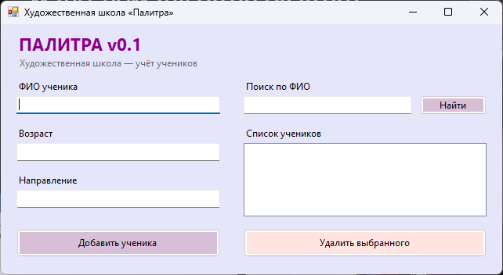
Скриншот 1 — главное окно приложения.
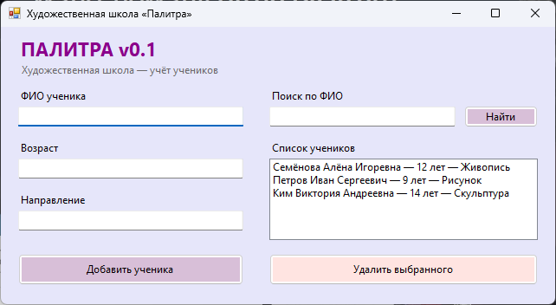
Скриншот 2 — приложение с добавленными объектами.
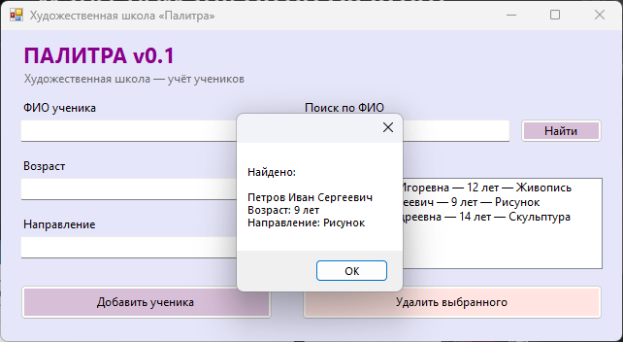
Скриншот 3 — результат поиска объекта: по запросу «Петров» найден Петров Иван Сергеевич.

18. Результат лабораторной работы
В результате выполнения лабораторной работы получено:
рабочее Windows Forms-приложение «Палитра» версии v0.1 на C#, содержащее собственный класс Student, коллекцию объектов List<Student> и базовые операции добавления, просмотра, поиска и удаления.
Созданное приложение станет основой для дальнейшего сопровождения и развития программного продукта в следующих лабораторных работах.
Первичное тестирование версии v0.1 показало, что программа корректно обрабатывает пустое ФИО, слова и буквы вместо числа, недопустимый возраст, удаление без выбора и поиск несуществующего ученика. Обнаружена ошибка: поиск различает буквы «е» и «ё» и не находит ученицу «Семёнова» по запросу «Семенова». Ошибка зафиксирована и будет исправлена при сопровождении программы в следующих лабораторных работах.

